 

YouCode Saгı

Premıère Année : dévloPPement Fullstack

# Conception et Réalisation d’un Site web E-commerce

*Réalisé par:*

#### BOUCHIKHI Hamza

*Encadré par:*

#### M.ECHCHADI Youness

Année 2021

**Table des matières**

Remerciement 3

Introduction 4

1. Présentation du projet : 5

1.1 Introduction : . . . . . . . . . . . . . . . . . . . . . . . . . . . . . . . . . . . . . . . . 5

1.2 Définition et types de l’e-commerce : . . . . . . . . . . . . . . . . . . . . . . . . . . 5

1.2.1 Définition : . . . . . . . . . . . . . . . . . . . . . . . . . . . . . . . . . . . . 5

1.2.2 Types de e-commerce : . . . . . . . . . . . . . . . . . . . . . . . . . . . . . . 5

1.3 Conclusion : . . . . . . . . . . . . . . . . . . . . . . . . . . . . . . . . . . . . . . . . 6

1.4 Présentation du projets : . . . . . . . . . . . . . . . . . . . . . . . . . . . . . . . . . 6

1. Objectif de l’application : 6
2. Présentation du projet : 6

3.1 Etude de l’existant : . . . . . . . . . . . . . . . . . . . . . . . . . . . . . . . . . . . . 6

3.2 Cahier des charges : . . . . . . . . . . . . . . . . . . . . . . . . . . . . . . . . . . . . 7

1. Conception 7

4.1 Introduction : . . . . . . . . . . . . . . . . . . . . . . . . . . . . . . . . . . . . . . . 7

4.2 Langage UML . . . . . . . . . . . . . . . . . . . . . . . . . . . . . . . . . . . . . . . 7

4.3 Conception : . . . . . . . . . . . . . . . . . . . . . . . . . . . . . . . . . . . . . . . . 8

4.3.1 Diagramme de cas d’utilisation : . . . . . . . . . . . . . . . . . . . . . . . . 8

4.3.2 Diagramme de classe : . . . . . . . . . . . . . . . . . . . . . . . . . . . . . . 8

4.4 Conclusion . . . . . . . . . . . . . . . . . . . . . . . . . . . . . . . . . . . . . . . . . 9

1. Application 9

5.1 Introduction : . . . . . . . . . . . . . . . . . . . . . . . . . . . . . . . . . . . . . . . . 9

5.2 Environnement de travail : . . . . . . . . . . . . . . . . . . . . . . . . . . . . . . . . 9

5.2.1 Figma : . . . . . . . . . . . . . . . . . . . . . . . . . . . . . . . . . . . . . . . 9

* + 1. Visual Studio Code : 10
    2. PhpMyAdmin : 10
    3. Wamp 10

5.3 Les table de base de données : 11

1. Simulation : 12
   1. Conclusion : 20

Introduction 21

**Table des figures**

|  |  |  |  |
| --- | --- | --- | --- |
| Figure | 1: | Diagramme de cas d’utilisation . . . . . . . . . . . . . . . . . . . . . . . . . | 8 |
| Figure | 2: | Diagramme de classe . . . . . . . . . . . . . . . . . . . . . . . . . . . . . . | 9 |
| Figure | 3: | L’ensemble des tables . . . . . . . . . . . . . . . . . . . . . . . . . . . . . . | 11 |
| Figure | 4: | La table d’admin . . . . . . . . . . . . . . . . . . . . . . . . . . . . . . . . . | 11 |
| Figure | 5: | La table d’utilisateur . . . . . . . . . . . . . . . . . . . . . . . . . . . . . . . | 11 |
| Figure | 6: | La table des produits . . . . . . . . . . . . . . . . . . . . . . . . . . . . . . . | 12 |
| Figure | 7: | La table des commandes . . . . . . . . . . . . . . . . . . . . . . . . . . . . . | 12 |
| Figure | 8: | L’accueil . . . . . . . . . . . . . . . . . . . . . . . . . . . . . . . . . . . . . | 13 |
| Figure | 9: | Le tableau de bord . . . . . . . . . . . . . . . . . . . . . . . . . . . . . . . . | 14 |
| Figure | 10: | Liste des clients . . . . . . . . . . . . . . . . . . . . . . . . . . . . . . . . . | 14 |
| Figure | 11: | Liste des produits . . . . . . . . . . . . . . . . . . . . . . . . . . . . . . . . | 15 |
| Figure | 12: | Formulaire d’ajout des produits . . . . . . . . . . . . . . . . . . . . . . . . . | 15 |
| Figure | 13: | Profile d’utilisateur . . . . . . . . . . . . . . . . . . . . . . . . . . . . . . . . | 16 |
| Figure | 14: | La page à propos de nous . . . . . . . . . . . . . . . . . . . . . . . . . . . . | 17 |
| Figure | 15: | la page des Produits . . . . . . . . . . . . . . . . . . . . . . . . . . . . . . . | 18 |
| Figure | 16: | Le panier . . . . . . . . . . . . . . . . . . . . . . . . . . . . . . . . . . . . . | 19 |
| Figure | 17: | La page contactez nous . . . . . . . . . . . . . . . . . . . . . . . . . . . . . | 20 |

# Remerciement :

#### Avant toute chose, nous tenons à remercier en premier lieu le bon Dieu de nous avoir donné la force et le courage de mener ce travail à terme.

Nous tenons à exprimer toutes mes reconnaissances à notre Formateur Youness ECHCHADI pour sa patience, sa disponibilité et surtout ses judicieux conseils, qui ont contribué à alimenter notre réflexion....

**Introduction :**

Aujourd’hui, le commerce électronique est considéré comme un dossier prioritaire par de nom- breuses organisations internationales, surtout depuis que les problèmes liés à la facture numérique ramènent les politiques des technologies de l’information, de la communication et du développe- ment sur les devant de l’actualité.

Compte tenu du contexte actuel et de la crise sanitaire sans précédent, la solution la plus sûre consiste à troquer les activités physiques par des alternatives en ligne. Nous le voyons surtout dans le secteur du Retail : les consommateurs étant invités à rester à la maison, une quantité importante d’achats habituellement réalisée en magasin est, pour l’heure, effectuée en ligne. Ainsi, selon une récente étude de ContentSquare, le trafic et le nombre de conversion sur les sites web de la Grande Distri- bution ont plus que doublé (autour de 2,5 fois plus) par rapport à la période pré-coronavirus.

La pandémie a également provoqué une augmentation inattendue des demandes d’options d’achat relativement nouvelles comme la livraison à domicile et le drive.

Des recommandations stratégiques spécifiques ont été formulées dans différent domaine :

infrastructure et services de télécommunications, fiscalité, protection du consommateur, sécurité des réseaux, protection de la vie privée et des données. La confiance est un élément crucial pour le développement du commerce électronique. Il s’agit, essentiellement, d’assurer aux consommateurs et à l’entreprise des services de réseaux sures, fiables et vérifiables.

De même, les consommateurs entendent rester maîtres de la collecte de leurs données personnelles et de l’usage qui en est fait, et veulent être surs d’avoir accès à des mécanismes de recours adaptés.

Pour créer le niveau de confiance souhaitable, il faut se doter de technologie fiable, de dispositifs de réglementation et d’auto réglementation appropriés, et pratiquer une pédagogie du public.

Le présent rapport, qui expose ce travail, est composé de trois chapitres structurés comme suit :

* Dans le premier chapitre, nous allons présenter le cahier de charge et l’objectif de ce projet, l’étude de l’existant, de son critique et des solutions proposées.
* Le deuxième chapitre sera consacré à l’analyse des besoins et à la conception de ce projet.
* Dans le troisième chapitre, je vais étudier l’implémentation de l’application, en décrivant l’environnement matériel et logiciel, et je vais donner un aperçu sur les interfaces réalisées.

## Présentation du projet :

### Introduction :

Dans ce chapitre, on commence par la définition du e-commerce,et ses différents type , ensuite, on déterminera le cahier de charge et les objectifs à atteindre de ce projet.

Ainsi, on s’intéresse à l’étude de l’existant et ces critiques, puis on propose des solutions possibles.

### Définition et types de l’e-commerce :

##### Définition :

Le e-commerce ou le commerce électronique, un sous ensemble de l’e-business, est l’achat, la vente et l’échange de biens et de services sur les réseaux informatiques (comme internet) par le biais duquel les opérations ou les conditions de vente sont exercées par voie électroniques. Contrairement à la croyance populaire, le commerce électronique n’est pas seulement sur le web. En fait, le commerce électronique est bien vivant dans les transactions entre entreprise avant le web dans les années 70 par l’intermédiaire de l’EDI (Electronic Data Interchange) a travers des VAN (Value-Added Networks). E-commerce peuvent être répartis en quatre catégories principales : B2B, B2C, C2B et C2C.

##### Types de e-commerce :

**-B2B (Business-to-Business)**

Ceux sont les entreprises qui font affaire avec d’autres, comme les fabricants qui vendent a des distri- buteurs et grossistes, qui a leur tour vendent aux détaillants. La tarification est basée sur la quantité de l’ordre et est souvent négociable.

##### -C2B (Consumer-to-Business

Le consumer to business (C2B) est un modèle d’entreprise (business model) dans lequel les consom- mateurs (les particuliers) sont au service de l’entreprise en apportant un produit ou une prestation, et non le contraire comme c’est le cas traditionnellement.

Ce type de système économique est qualité de modèle d’entreprise inversé. Deux événements ont rendu possible l’émergence de ce nouveau type de relation commerciale,d’une part, l’événement des réseaux informatiques a permis a moindre frais de mettre en relation un très grand nombre de personnes; d’autre part, le développement des technologies et la baisse des cout qu’il a engendré, ont donné aux particuliers accès a des technologies autrefois réservées aux entreprises (ordinateur, moyens d’impressions et d’acquisition numériques, logiciels)

##### -C2C (Consumer-to-Consumer)

Il existe de nombreux sites offrants de petites annonces gratuites, enchères, et des forums ou les particuliers peuvent acheter et vendre en ligne grâce au système de paiements tels que PayPal [2], ou les gens peuvent envoyer et recevoir de l’argent en ligne en toute simplicité. Le service d’enchère

d’eBay est un bon exemple de commerce de personne, des transactions ont lieu tous les jours de- puis 1995. Les entreprises utilisant les réseaux internes, pour offrir a leurs employés des produits et services en ligne – pas nécessairement en ligne sur le web – se sont livrées a B2E (Business—to- Employée) e-commerce.

### Conclusion :

A travers le cahier des charges qu’on a cité ci-dessus, on comprends bien que l’interface web que on va réaliser est un site web dynamique, mais pour l’implémenter j’ai besoins d’une étude conceptuelle

. Dans cette étape on donne une vision globale sur les tâches qu’on doit réaliser afin d’éviter les problèmes existants et atteindre les objects du cahier des charges.

### Présentation du projets :

## Objectif de l’application :

L’objectif du projet consiste à développer un site web dynamique d’une boutique de produits végétariens. Ce site permettra de réaliser les opérations suivantes :

* Gérer les relations avec les clients,
* Gérer les commandes,
* Gérer les produits (ajouter, modifier ou supprimer des produits),

En effet, ce site donne aux internautes la possibilité de s’inscrire, effectuer leurs demandes en ligne. En plus, les internautes peuvent

## Présentation du projet :

### Etude de l’existant :

Pour acheter des produits végétarins, le client doit se déplacer directement au marché afin de faire ses coures . Ses déplacements peuvent être inutiles et même peuvent provoquer un gaspillage de temps,et vu la pandémie,covid 19,les déplacements ont été interdite pendant le confinement. D’ailleurs, le vendeur n’a aucun moyen pour mettre à disposition ses produitd pour la vente.

Aujourd’hui, Les consommateurs s’orientent de plus en plus vers les boutiques en ligne qui per- mettent la comparaison, la disponibilité des produits et la vérification des prix.

Ce projet consiste donc à la mise en place d’un site Web dynamique, Cerees, qui gère la commercia- lisation des produits végétariens. Ceci est possible à travers des catalogues en ligne proposant ces produits aux meilleurs prix par rapport aux marché.

Ceres permettra d’offrir beaucoup des services à savoir :

1. Recherche de produit,
2. Lancer une commande en ligne,

### Cahier des charges :

1. Description du contenu :

L’application devra permettre de présenter les éléments suivants :

* + Chaque utilisateur qui veut accéder à l’application doit avoir un email et un mot de passe.
  + Pour chaque client on doit mémoriser son nom son prénom, son email , un mot de passe et son avatar.
  + Pour chaque produit on veut savoir son son nom,sa description, son prix, sa quantité,et sa photo.
  + Pour qu’un client peut acheter un produit on doit mémoriser son id, avec le id des pro- duit,le prix et l’image.Et en même temps on enregistre l’achat le prix total le nombre de produit,l’adresse et le numéro de téléphone.
  + L’étudiant aura la possibilité de voir les produit présents dans la boutique.
  + L’administrateur peut ajouter un nouveau produit, un nouveau client et accorder des ventes.

## Conception

### Introduction :

Dans ce chapitre, la solution conceptuelle qu’on a proposé et cette conception du système à réa- liser qui a pour but de rendre flexible la tâche de la gestion. En d’autre terme, ce chapitre devrait répondre à la question : comment faire ? on a conçu la phase de conception d’un système d’infor- mation qui nécessite des méthodes permettant de mettre en place un modèle. Il existe plusieurs méthodes d’analyse, la plus utilisée étant la méthode UML.

### Langage UML

Le Langage de Modélisation Unifié, de l’anglais Unified Modeling Language (UML), est un lan- gage de modélisation graphique à base de pictogrammes conçu comme une méthode normalisée de visualisation dans les domaines du développement logiciel et en conception orientée objet. UML est destiné à faciliter la conception des documents nécessaires au développement d’un logiciel orienté objet, comme standard de modélisation de l’architecture logicielle. Les différents éléments représen- tables sont :

* Activité d’un objet/logiciel
* Acteurs
* Processus
* Schéma de base de données
* Composants logiciels
* Réutilisation de composants.

Il est également possible de générer automatiquement tout ou partie du code, par exemple en langage Java, à partir des documents réalisés.

### Conception :

##### Diagramme de cas d’utilisation :

Les diagrammes de cas d’utilisation (DCU) sont des diagrammes UML utilisés pour une repré- sentation du comportement fonctionnel d’un système logiciel. Ils sont utiles pour des présentations auprès de la direction ou des acteurs d’un projet, mais pour le développement, les cas d’utilisation sont plus appropriés. En effet, un cas d’utilisation (use cases) représente une unité discrète d’inter- action entre un utilisateur (humain ou machine) et un système. Ainsi, dans un diagramme de cas d’utilisation, les utilisateurs sont appelés acteurs (actors), et ils apparaissent dans les cas d’utilisation.

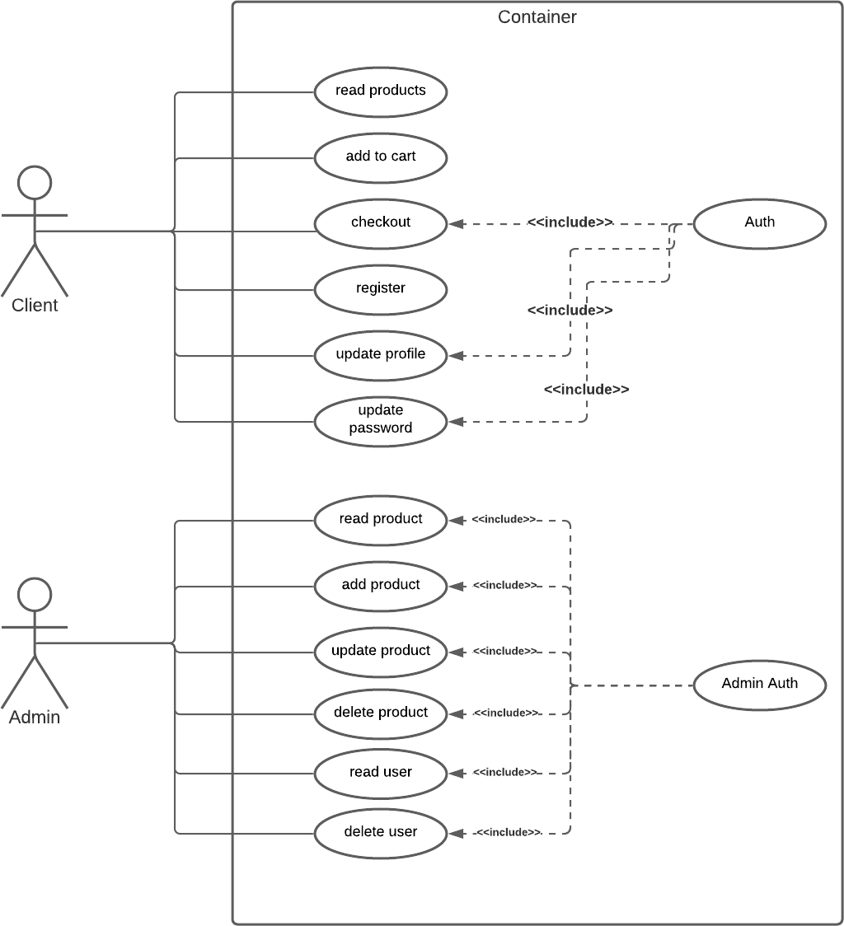

Figure 1 – Diagramme de cas d’utilisation

##### Diagramme de classe :

Le diagramme de classes est un schéma utilisé en génie logiciel pour présenter les classes et les in- terfaces des systèmes ainsi que leurs relations. Ce diagramme fait partie de la partie statique d’UML, ne s’intéressant pas aux aspects temporels et dynamiques.

Une classe décrit les responsabilités, le comportement et le type d’un ensemble d’objets. Les éléments de cet ensemble sont les instances de la classe.

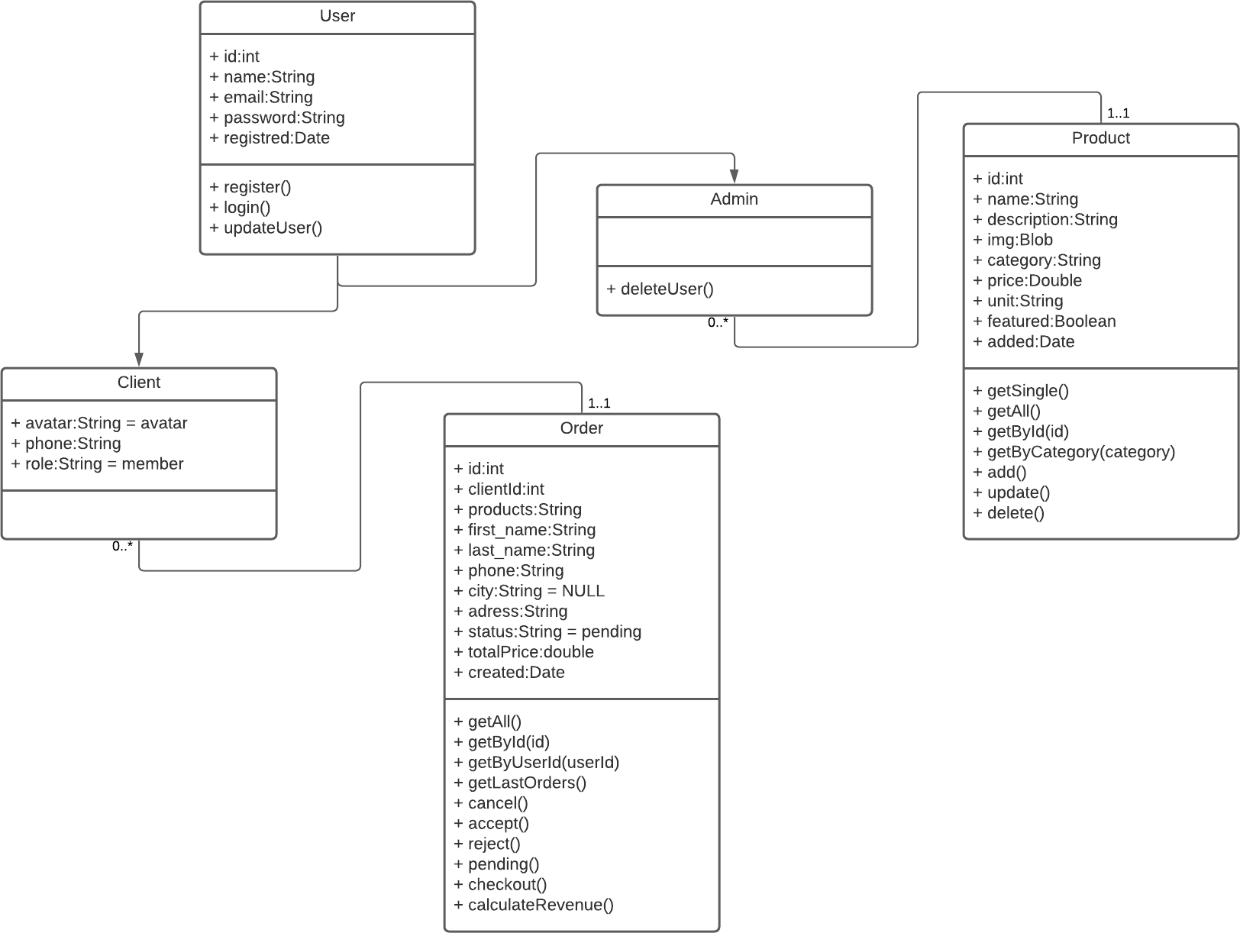

Figure 2 – Diagramme de classe

### Conclusion

La phase conceptuelle est une étape fondamentale pour la réalisation de n’importe quel projet. Elle permet de faciliter le système d’information et réaliser l’implémentation de la base de donné et le traitement. Par la suite, on doit chercher les moyens et les outils possibles pour développer l’application, ce qu’on va présenter à travers la chapitre suivant.

## Application

### Introduction :

Ce chapitre a pour objectif de présenter le produit final. C’est la phase de réalisation du site web. Ce chapitre est composé de deux parties : la première partie présente l’environnement de dévelop- pement alors que la seconde partie concerne les principales interfaces graphiques.

### Environnement de travail :

##### Figma :

Figma est un éditeur de graphiques vectoriels et un outil de prototypage. Il est principalement basé sur le web, avec des fonctionnalités hors ligne supplémentaires activées par des applications de bu- reau pour macOS et Windows. Les Figma Mirror companion apps pour Android et iOS permettent de visualiser des prototypes Figma sur des appareils mobiles. L’ensemble des fonctionnalités de Figma est axé sur l’utilisation dans la conception de l’interface utilisateur et de l’expérience utilisateur, en mettant l’accent sur la collaboration en temps réel

##### Visual Studio Code :

Visual Studio Code est un éditeur de code extensible développé par Microsoft pour Windows, Linux et macOS2.

Les fonctionnalités incluent la prise en charge du débogage, la mise en évidence de la syntaxe, la complétion intelligente du code, les snippets, la refactorisation du code et Git intégré. Les utilisa- teurs peuvent modifier le thème, les raccourcis clavier, les préférences et installer des extensions qui ajoutent des fonctionnalités supplémentaires.

##### PhpMyAdmin :

Comme pour tout application web, la réalisation de celui-ci a requis la création d’une base de don- nées. phpMyAdmin est une interface web en PHP pour administrer à distance les SGBD MySQL et MariaDB.

Il permet d’administrer les éléments suivants :

* Les bases de données
* Les tables et leurs champs (ajout, suppression, définition du type)
* Les index, les clés primaires et étrangères
* Les utilisateurs de la base et leurs permissions
* Importer ou exporter les données dans divers formats (CSV, XML, PDF, OpenDocument, Word, Excel et LaTeX).

##### Wamp :

WampServer (anciennement WAMP5) est une plateforme de développement Web de type WAMP, permettant de faire fonctionner localement (sans avoir à se connecter à un serveur externe) des scripts PHP. WampServer n’est pas en soi un logiciel, mais un environnement comprenant trois serveurs (Apache, MySQL et MariaDB), un interpréteur de script (PHP), ainsi que phpMyAdmin pour l’administration Web des bases MySQL.

Il dispose d’une interface d’administration permettant de gérer et d’administrer ses serveurs au tra- vers d’un tray icon (icône près de l’horloge de Windows).

### Les table de base de données :

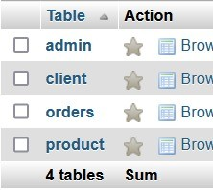

Figure 3 – L’ensemble des tables

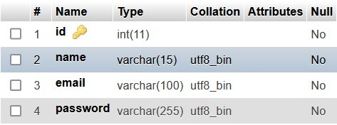

Figure 4 – La table d’admin

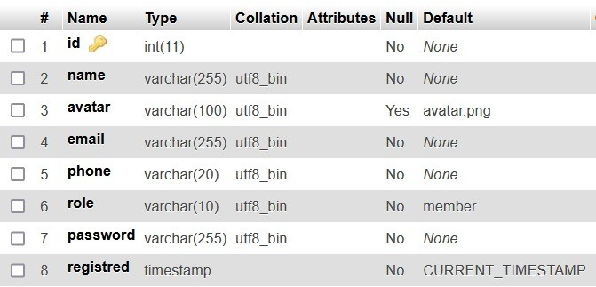

Figure 5 – La table d’utilisateur

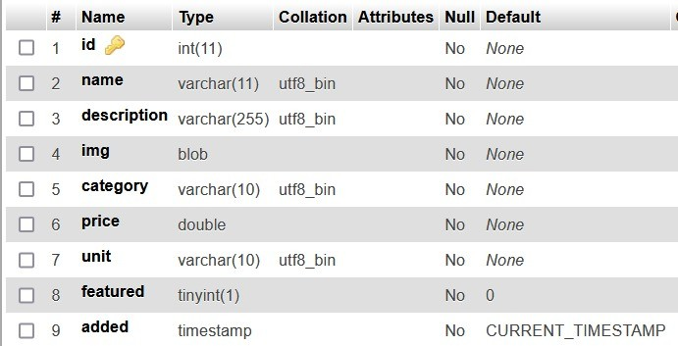

Figure 6 – La table des produits

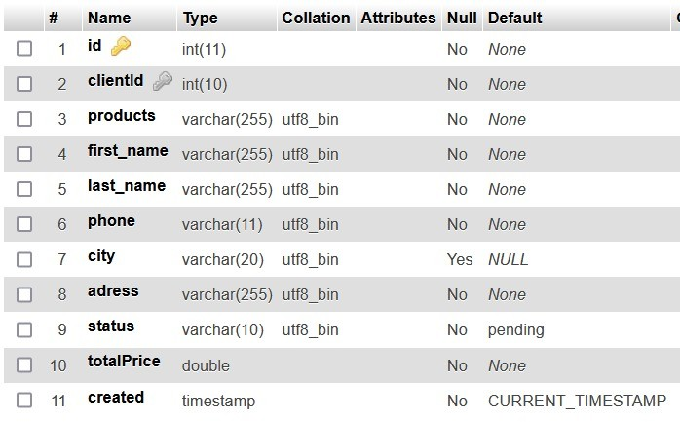

Figure 7 – La table des commandes

## Simulation :

Cette figure présente la page d’accueil.

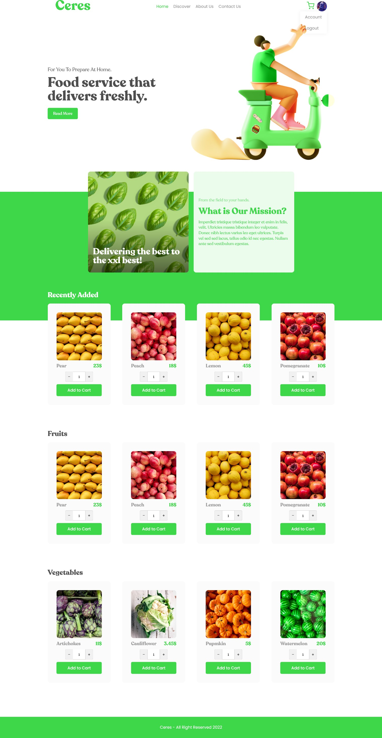

Figure 8 – L’accueil

Cette figure présente le tableau de bord du site.

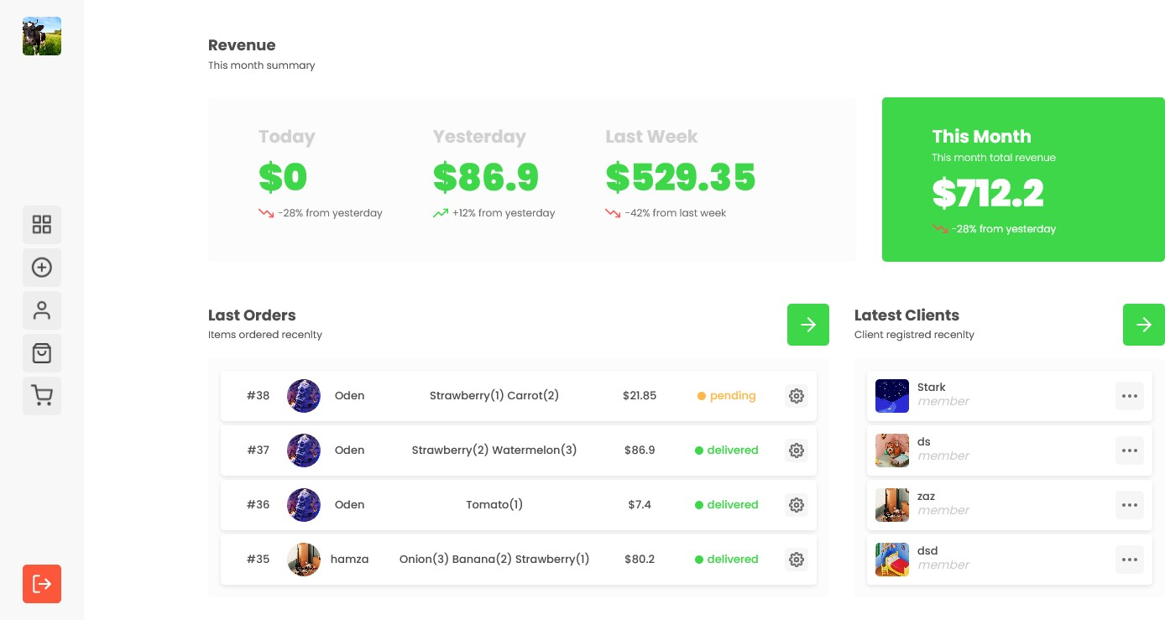

Figure 9 – Le tableau de bord

Dans cette figure, on affiche la liste des clients.

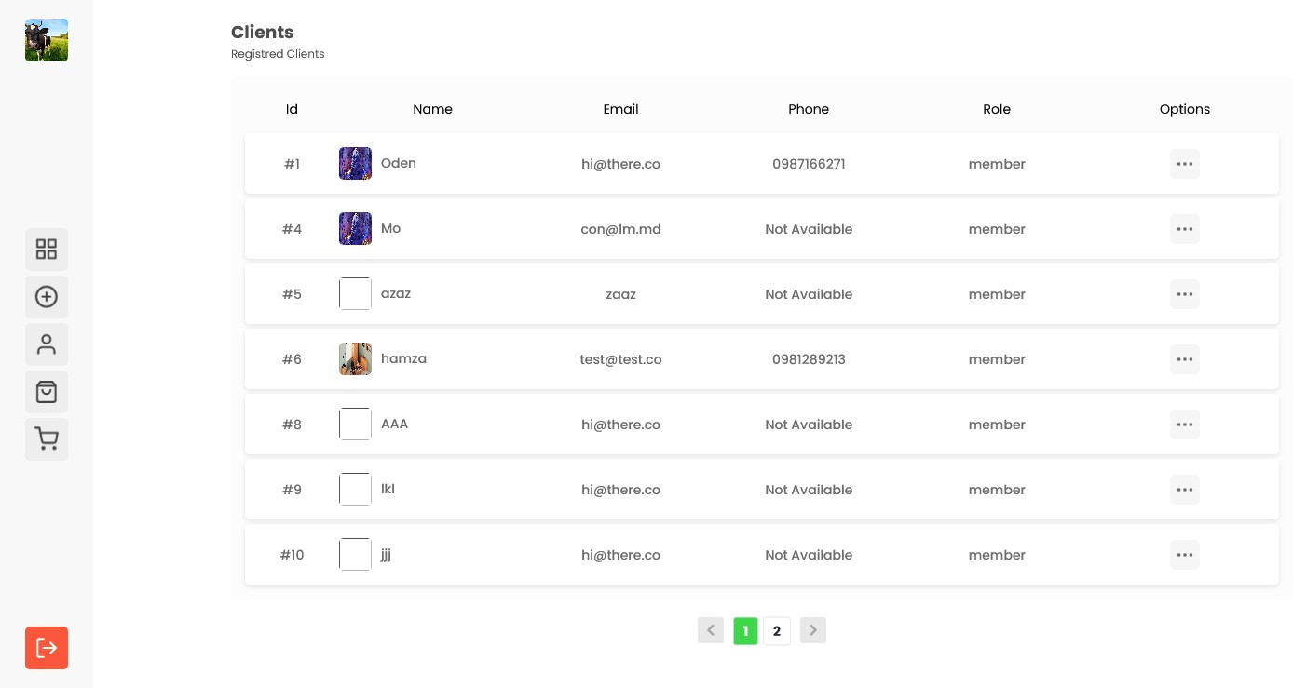

Figure 10 – Liste des clients

Dans cette figure, on affiche la liste des products.

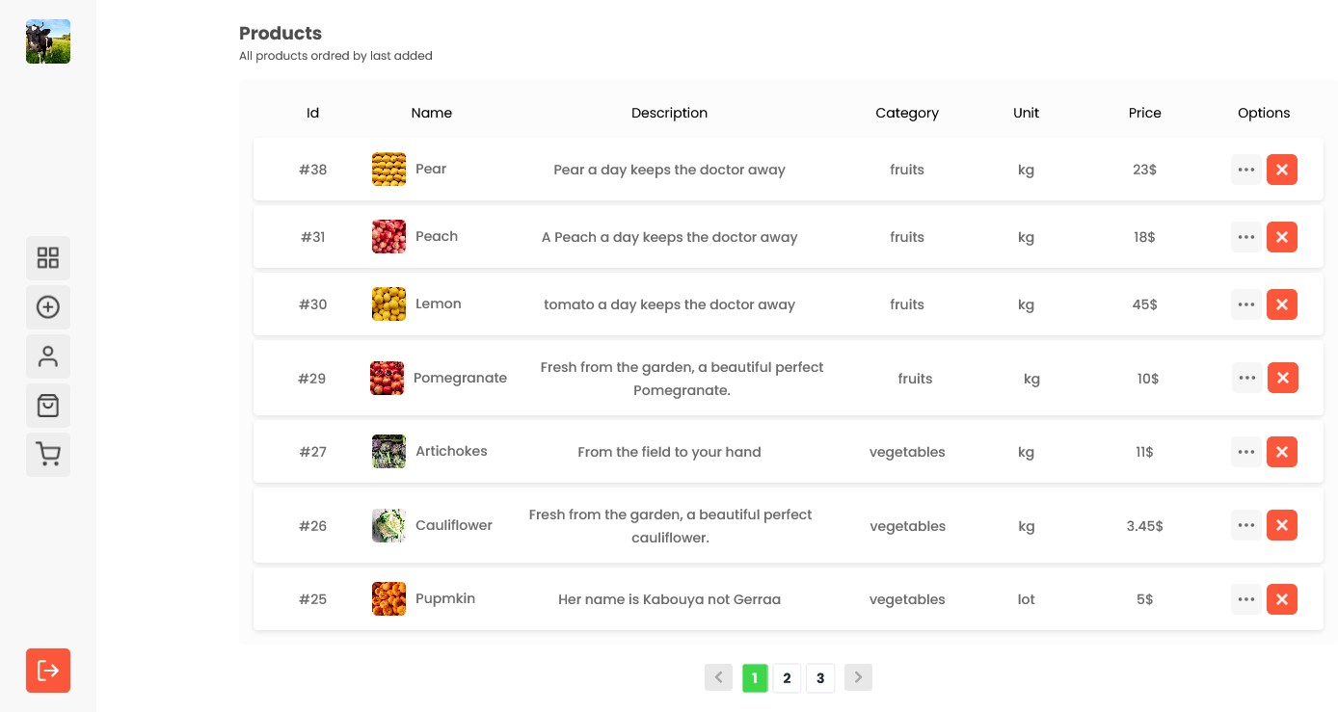

Figure 11 – Liste des produits

On peut ajouter un nouveau produit comme la figure ci-dessous.

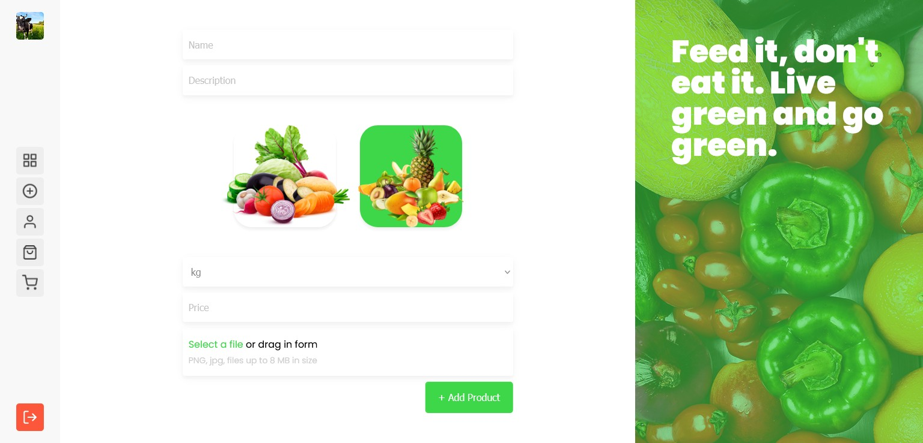

Figure 12 – Formulaire d’ajout des produits

Par la suite on présentera les interfaces consacré pour les clients

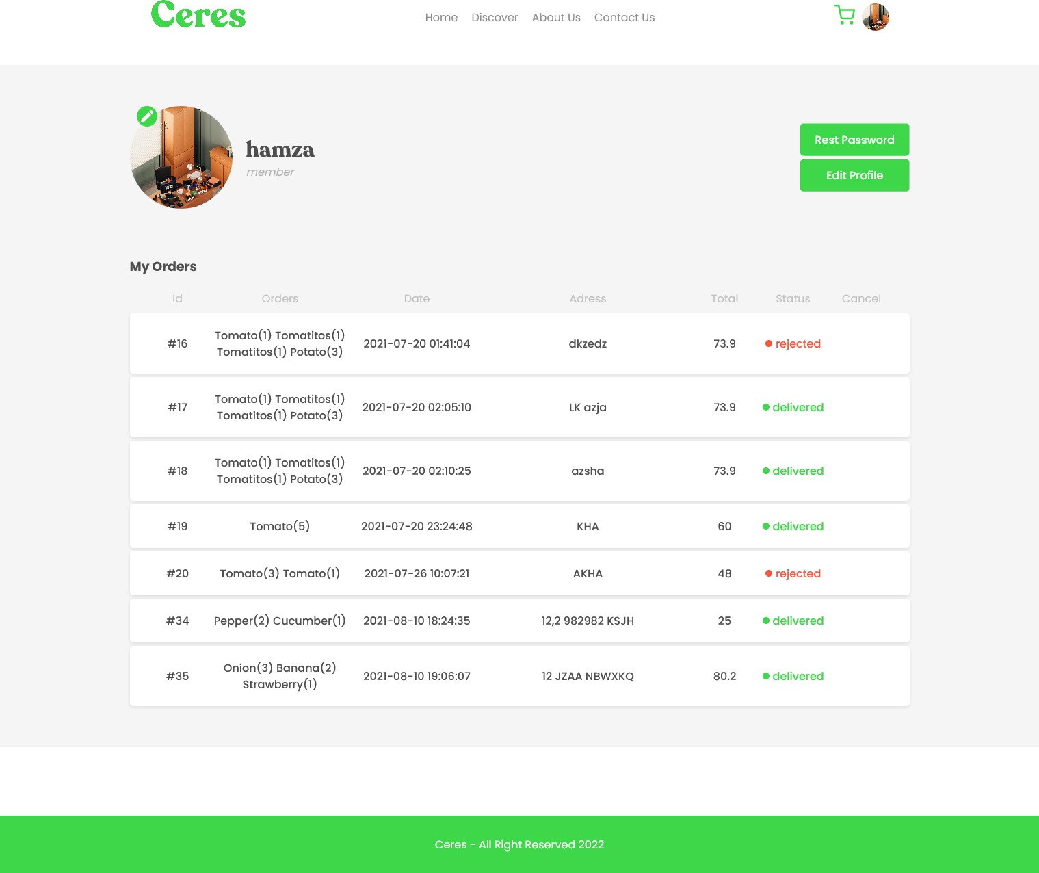

Figure 13 – Profile d’utilisateur

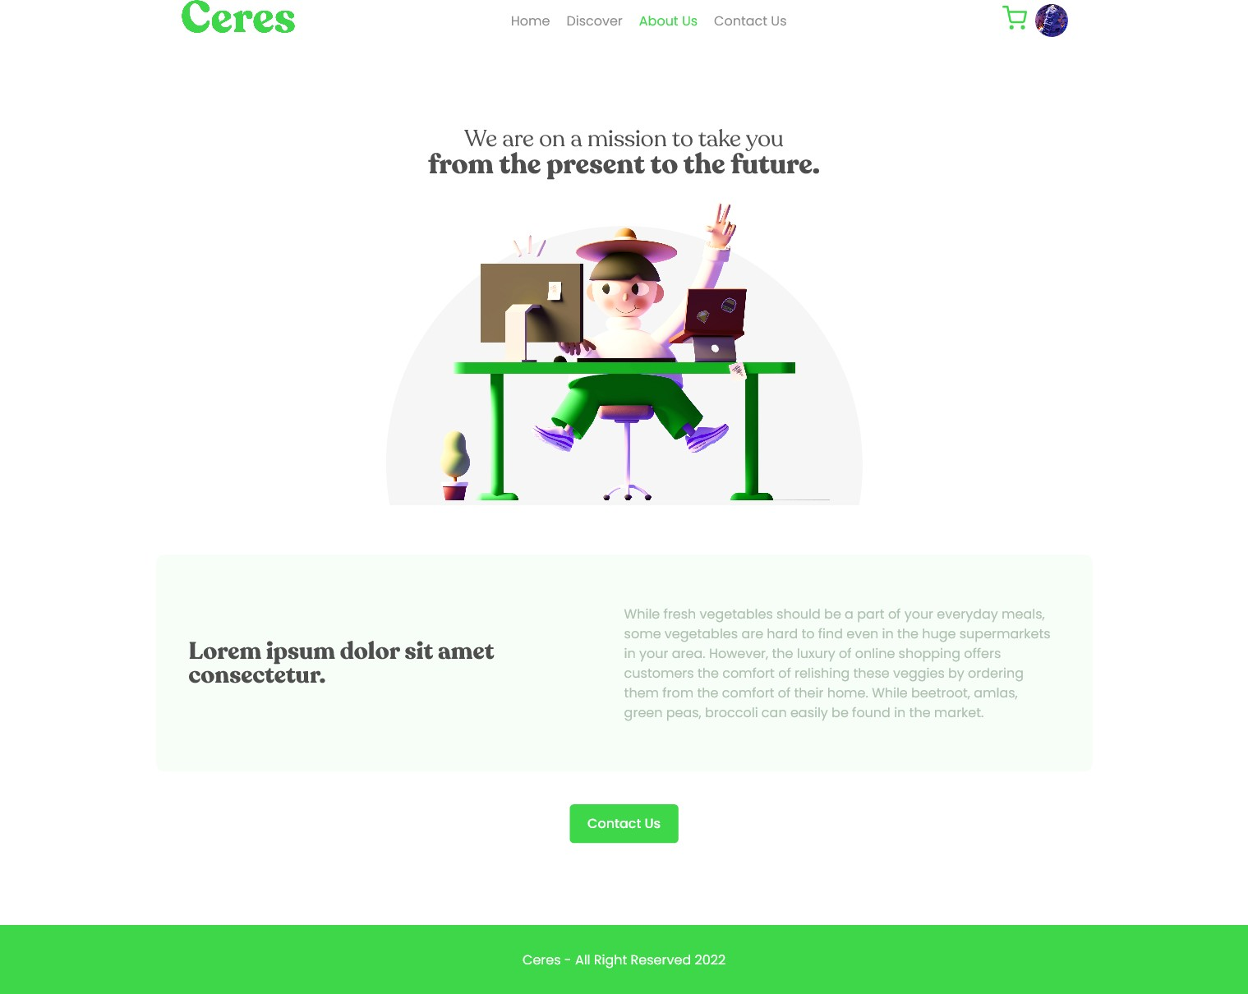

Figure 14 – La page à propos de nous

La figure ci-dessous,est la page ou on affiche les produits du site aux clients.

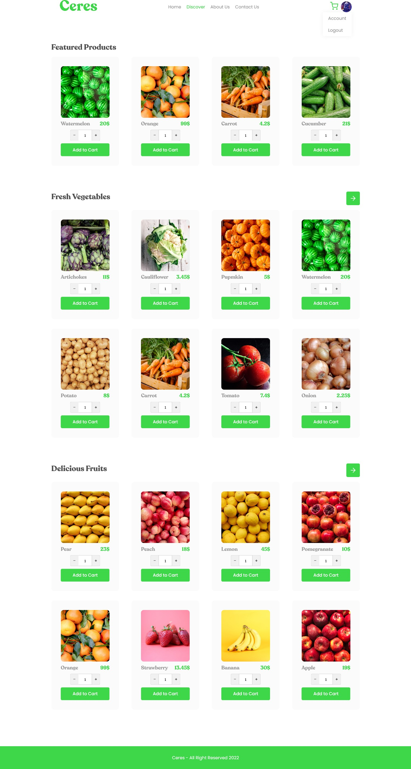

Figure 15 – la page des Produits

La page du panier est la figure ci-dessous.

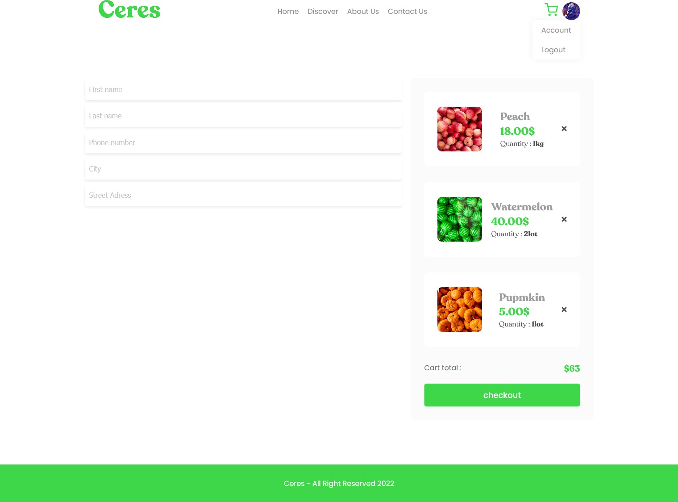

Figure 16 – Le panier

La page du contact.

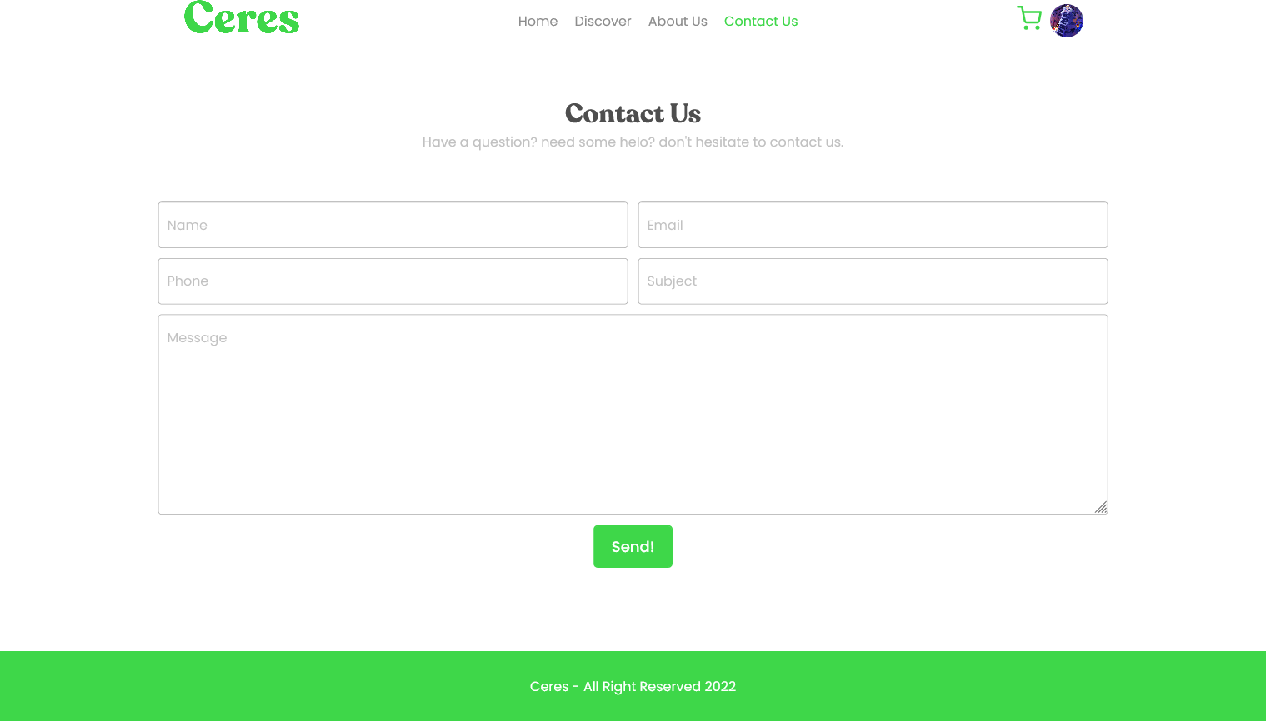

Figure 17 – La page contactez nous

### Conclusion :

Cette partie avait pour but la présentation des différentes fonctionnalités de l’application que ça soit au niveau du web ou le desktop.

## Introduction :

Ce rapport a présenté le travail effectué au cadre du fil rouge de ma première année à YouCode Safi, j’ai été sensée de réaliser un site web qui permet d’offrir aux utilisateurs une plateforme va leur permettre de partager leurs recettes préférés,ainsi que des clients. l’application nous permet aussi la modification et la suppression des recette, des catégories .. et les visualiser.

Grâce à ce projet, j’ai développé beaucoup de nouvelles connaissances et de savoir-faire dans le do- maine de développement web. En plus de cela, on a développé de nombreuses compétences pour résoudre les problèmes auxquels j’ai confronté, quels qu’ils soient.